安徽大学2012—2013学年第 1 学期
《 数理方法 》（A卷）考试试题参考答案及评分标准
- 填空题（每小题2分,共20分）
1. 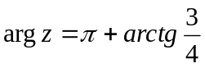，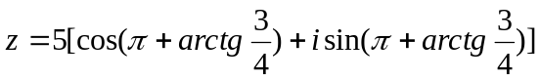 或
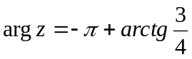，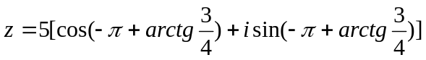
2. 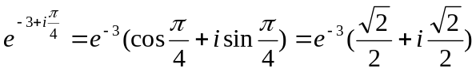
3. 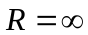
4. 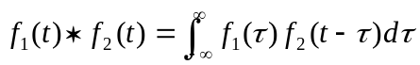
5. ，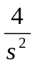,
- 2
7. 非线性 ， 非齐次
8. 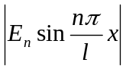，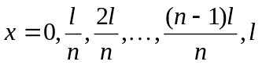
9. 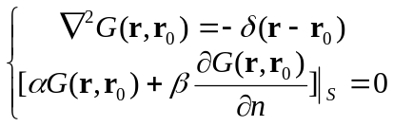,
10. 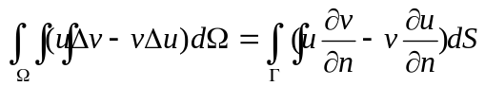或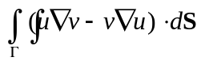或
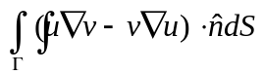
二、计算题（每小题10分,共60分）
1．解： 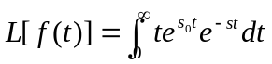
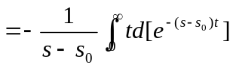
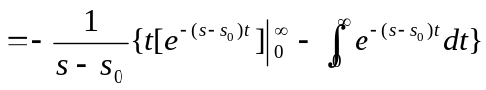
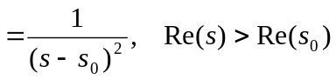
2．解：
函数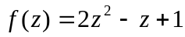在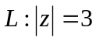上及其内部解析,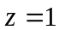在的内部，符合应用高
阶导数公式的条件
分母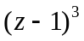意味着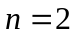
所以：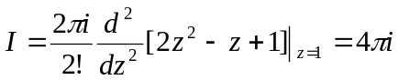
3．解：利用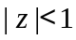时，级数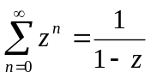来展开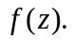
- 以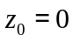为中心，则
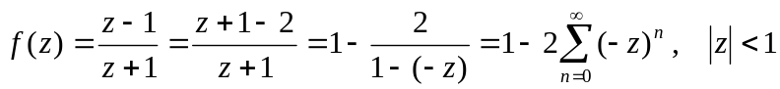
的唯一奇点是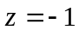，到中心的距离为1，故收敛半径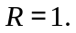
(2) 以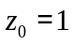为中心，则
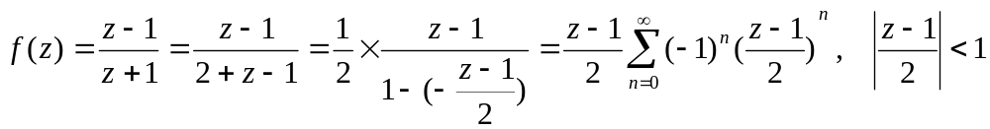
的唯一奇点是，到中心的距离为2, 故收敛半径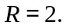
4解：(1)初始条件：
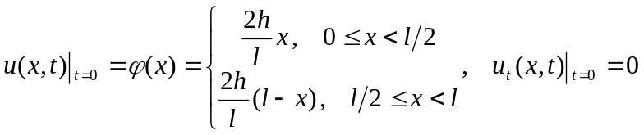
边界条件：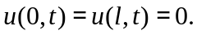
- 分离变量法求解，根据边界条件可得其解的形式为：
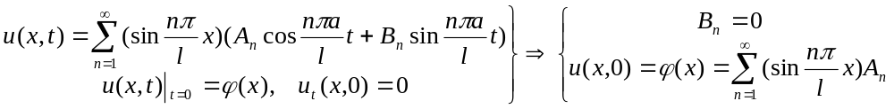

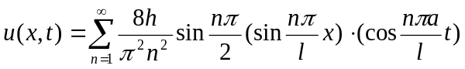
5．解：
由达朗贝尔公式，可得：
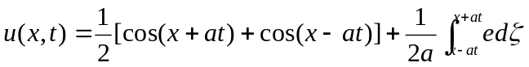
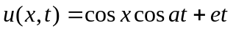
6．解：
当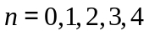时，分别有
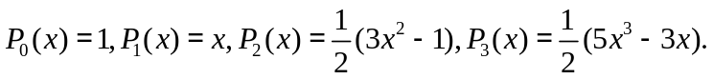
由于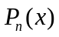为次多项式，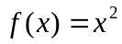为偶函数，最高次数为二次，因此可按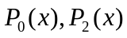展开为勒让德-傅立叶级数
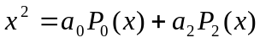
下面按定义求展开系数
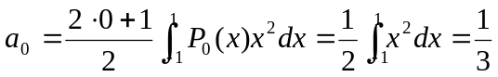
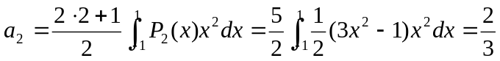
所以：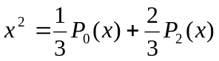

- 证明题（每小题10分,共10分）
证明：
由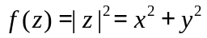，得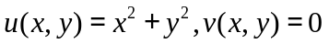
所以： 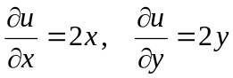， 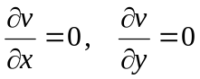
即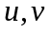在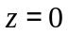处可微，且满足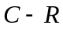方程，可见仅于处可导，所以处处不解析.

四、简答题（每小题10分,共10分）
答：
(1) 分离变量法：偏微分方程可实施分离变量的条件：对于常系数二阶齐次偏微分方程总是可以实施变量分离的；而对于变系数的二阶齐次偏微分方程则需要满足一定的条件,才可以实施变量分离.
边界条件可实施变量分离的条件：只有当边界条件(第一类、第二类及第三类边界条件)为齐次的,方可分离出单变量未知函数的边界条件.
(2) 达朗贝尔公式(行波法)处理的是无界问题、方程为齐次方程求解；
- 积分变换法适宜于边界与方程均为非齐次时；有固定的解题程序；可以处理数学物理方程、积分方程、差分方程等；缺点：只可处理半无界或无界情形.
(4) Green函数法：可以处理有界或无界问题,方程可以是齐次或者非齐次均可,核心是Green函数的求法.

